Manual de Usuario

Autor:
Mack Paul Lescano blanco (mplescano2000@hotmail.com)
97003064

Ingreso al Sistema.

Al inicial el programa, el programa solicita un usuario y una clave para ingresar. El usuario y clave para la demo es:
Usuario:mplescano
Clave:paul

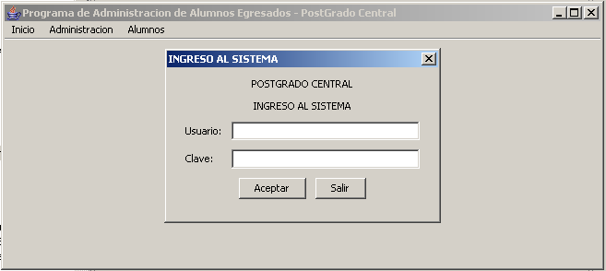

Al ingresar al programa se muestra los menús disponibles.
Administración.
Facultades.
Carreras de Postgrado.
Carreras de Especialización.

Alumno
Listado (de Alumnos).
Ingresar Nuevo (Alumno)

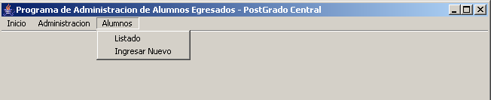

Al ingresar al menú de Alumno y Listado se muestra la siguiente pantalla:

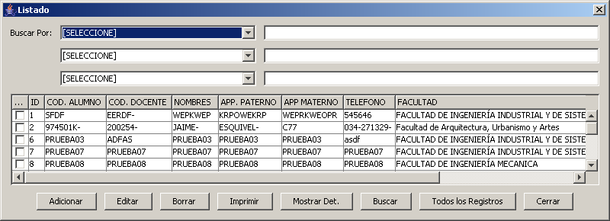

En la parte superior se tiene tres pares de campo de búsqueda para el listado de alumnos que se muestran en la tabla del dialogo.

En uno de las listas seleccionables se tiene los siguientes criterios de búsqueda:
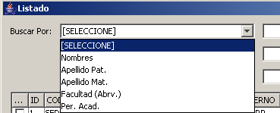

Se puede elegir el criterio de Nombres y en el campo de texto siguiente se escribe el nombre ya sea completo o ya sea en parte.

En el siguiente listado se puede elegir otro criterio de búsqueda, como por ejemplo Facultad y en el siguiente campo de texto se ingresa las de la facultad, es decir FIIS, FAUA, FIIE, etc.

Las tres filas de criterios si tienen valores ingresados, aplican un filtro en donde el resultado debe de cumplir con las condiciones ingresadas.

En la parte inferior se tienen los botones de funcionalidad.

Adicionar: Abre una nueva ventana para ingresar un nuevo alumno.
Editar: Si existe una fila seleccionada en la tabla, se carga un formulario con los datos del alumno de esa fila seleccionada de la tabla.

Borrar: Para borrar un alumno, se debe de ‘checkear’ la fila seleccionada, y además se puede borrar mas de una fila, checkeandolos respectivamente.
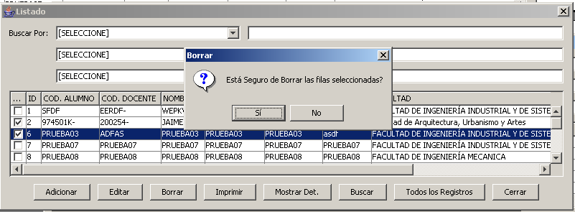

El programa antes de proceder a borrarlos, pregunta para confirmar el borrado de las filas checkeadas.

Imprimir: El botón Imprimir abre una venta de vista previa para la impresión de las filas mostradas en la tabla.

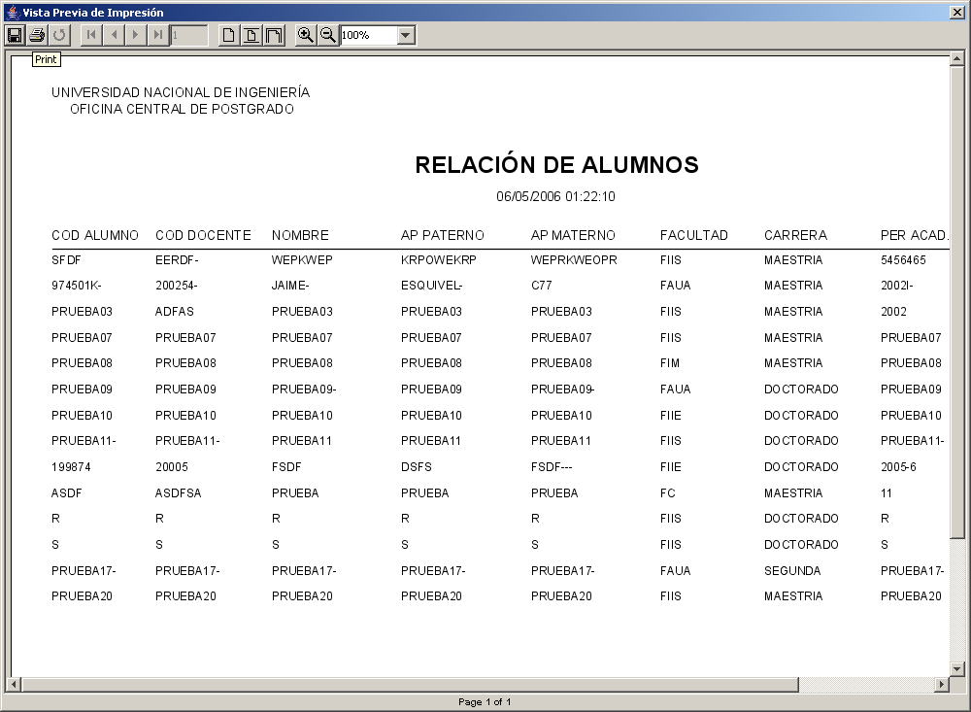

El boton de la esquina superior izquierda, la del icono de la impresora, sirve para abrir la impresora con que se imprimirá.

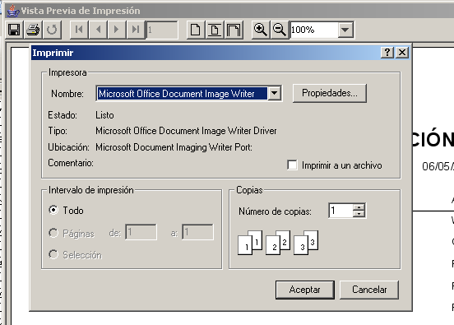

Mostrar Detalles: Este botón muestra los cursos llevados por el alumno. Si el alumno tiene como estado de que no ha ingresado, sale un mensaje de que no se puede mostrar los cursos de ese alumno.

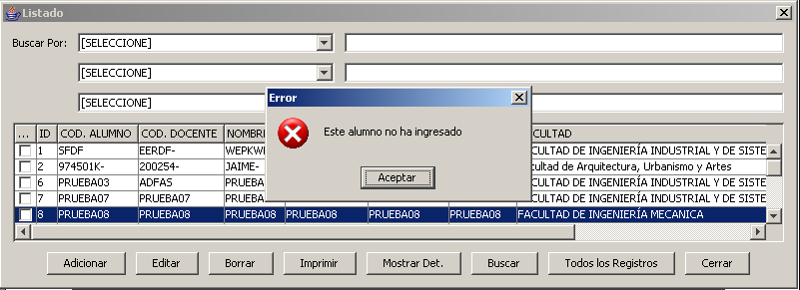

Pero si es un alumno que ha ingresado y terminado su carrera de postgrado y además que se ha ingresado sus cursos que ha llevado, se abre una ventana mostrando esos cursos.

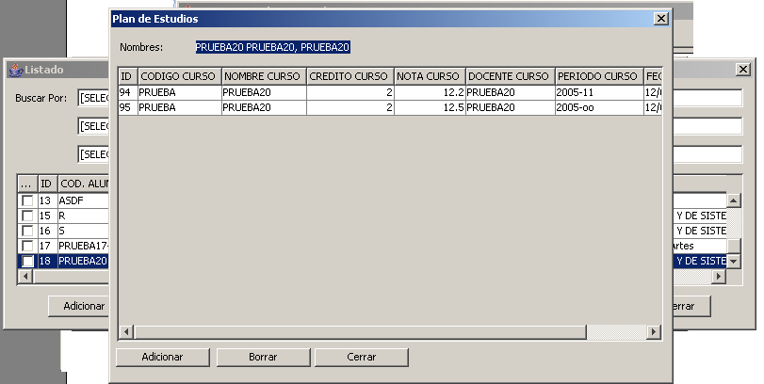

En esta ventana, en donde se muestra los cursos que ha llevado, se puede modificar dichos cursos. Ya sea para agregar, editar o para borrar cada ítem.

Para agregar un curso adicional, el botón ‘Adicionar’ agrega una fila vacía al listado de la tabla.
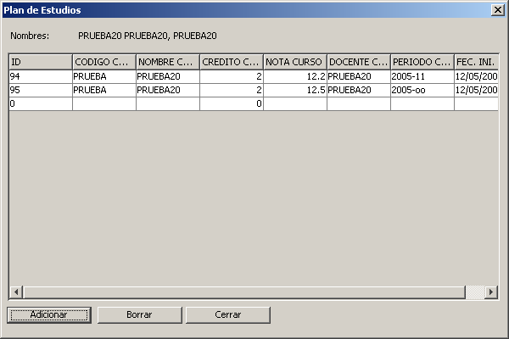

Y se procede a ingresar a cada celda para tipear los datos respectivos.

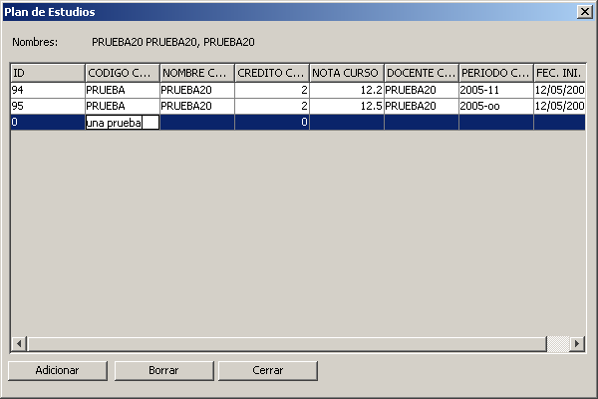

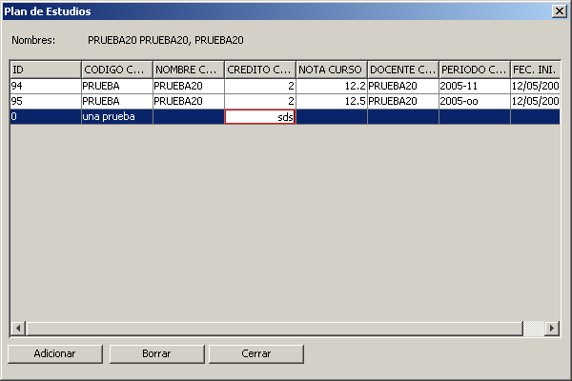

En la pantalla de arriba se muestra un ingreso equivocado, con bordes rojos, dicha celda solo acepta valores enteros, por lo tanto al apretar el botón ‘Cerrar’, no se grabará los cambios de la tabla. Esto es igualmente valido para la celda de la fecha, en dicha celda se debe de ingresar la fecha con el formato de dd/mm/yyyy, acomodados con ceros si es necesario.

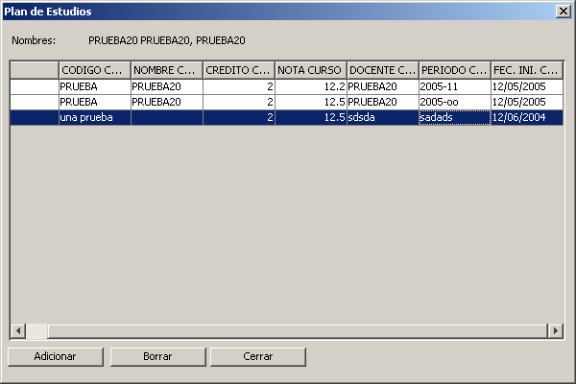

El botón borrar, hace el borrado de la fila actualmente seleccionada.

El botón ‘Cerrar’, al apretarlo, hace las actualizaciones en el registro de los cursos del alumno.

Buscar: El botón buscar, del listado principal, hace la búsqueda respectiva en función del criterio ingresado en los campos en la parte superior.
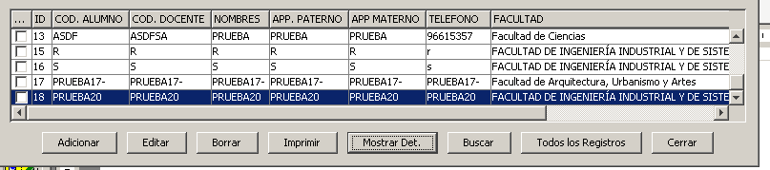

Todos Los Registros: Este botón devuelve todos los registros ingresado de alumnos.

Cerrar: El botón cerrar cierra el listado actual.

Al apretar el botón de ‘Adicionar’ del listado de alumnos se abre un formulario de ingreso.

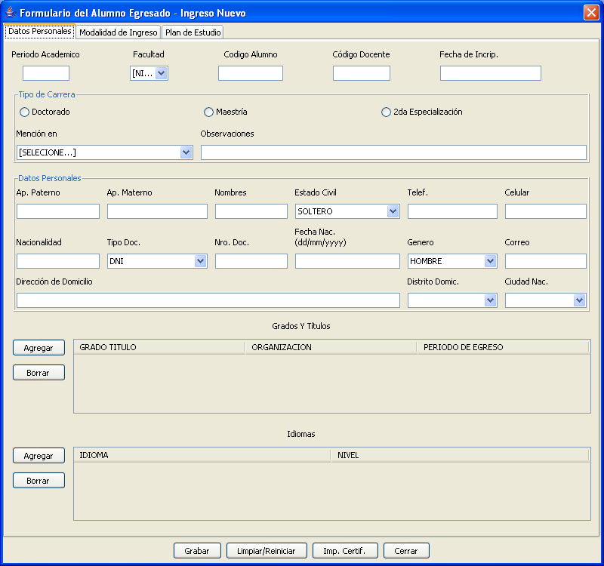

Los campos de fechas con obligatorios, por lo cual se deben de ingresarlo en el formato dd/mm/yyyy.

El formulario presenta tres paneles.
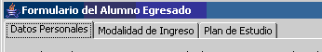

Datos personales. Es el panel que se muestra primero.
Modalidad de Ingreso. Es el panel para el registrar los datos sobre la forma de postulación y de ingreso del alumno.
Plan de Estudio. Son los cursos que ha llevado el alumno.

En el panel de ‘Modalidad de Ingreso’ se muestra los siguientes campos.

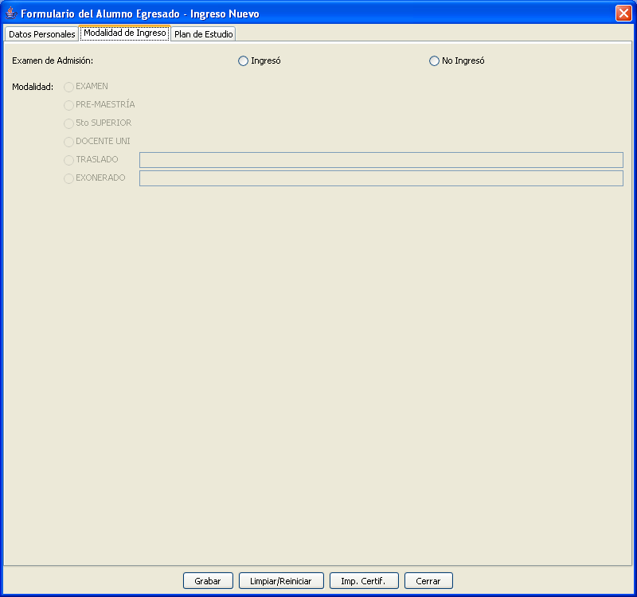

El usuario debe de elegir entre ‘Ingresado’ y ‘No Ingresado’, al elegir la opción de ‘Ingresado’ se activan las opciones de ingreso, que son los campos debajo de los primeros.

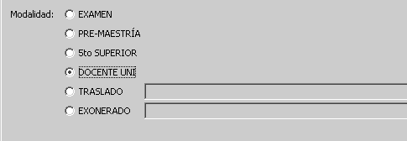
Al elegir la opción de ‘No ingresado’, no se activan los campos de abajo, por lo que no se podrá ingresar sus datos.

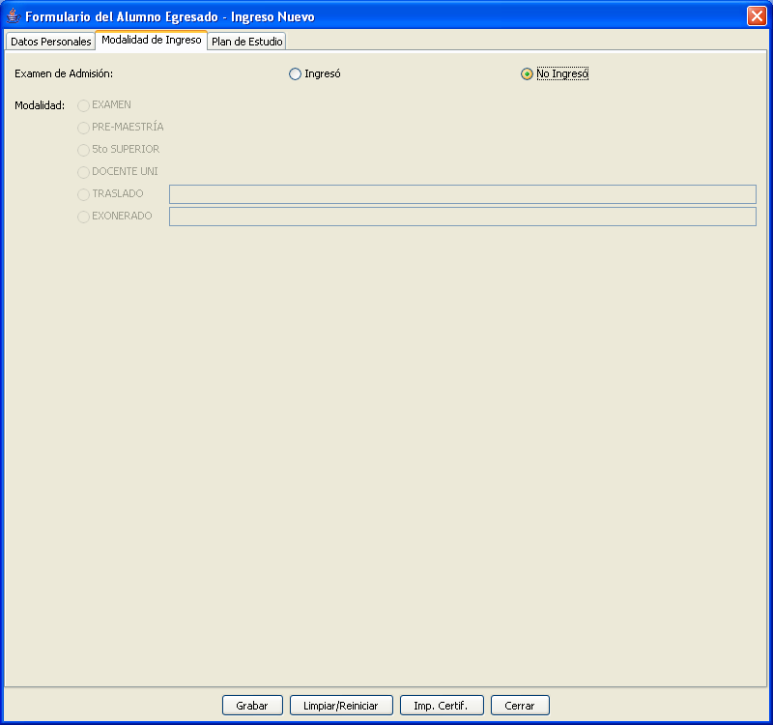

Al elegir la opción de Ingresado, se activan los campos sobre la modalidad de ingreso.

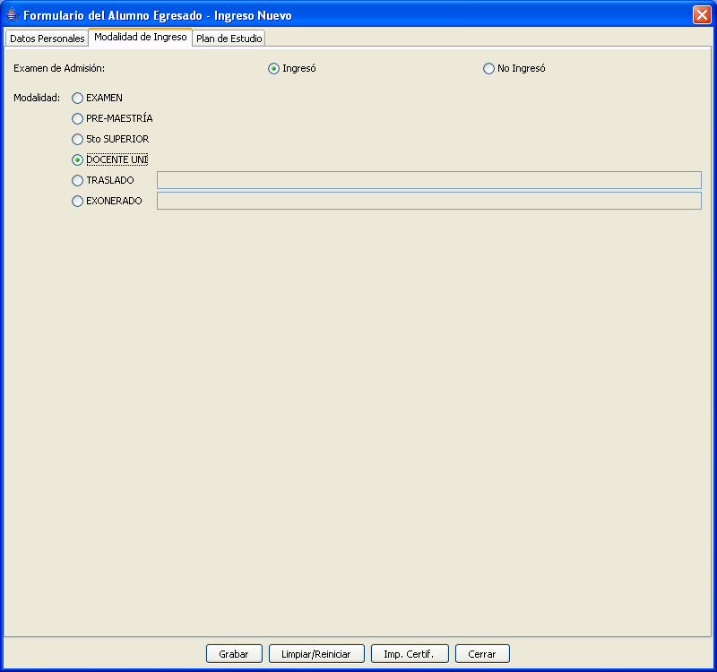

Y al elegir la opción de ‘Traslado’ o de ‘Exonerado’ dentro de las opciones de Modalidad, se activan los campos de texto respectivo para ingresar las observaciones su hubiera el caso.

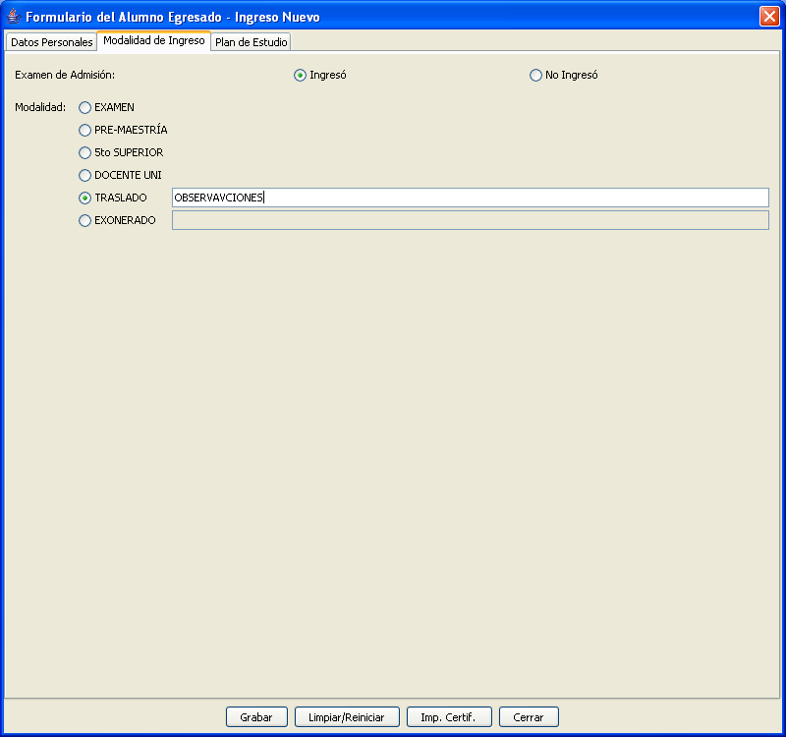

Si se elige otra opción de las dos que tiene un campo de texto dentro de las modalidades, el otro desactivado se borrará y ya no se podrá editar. Es decir si se elige Exonerado, la caja de texto de traslado borra su contenido y no estará activo.

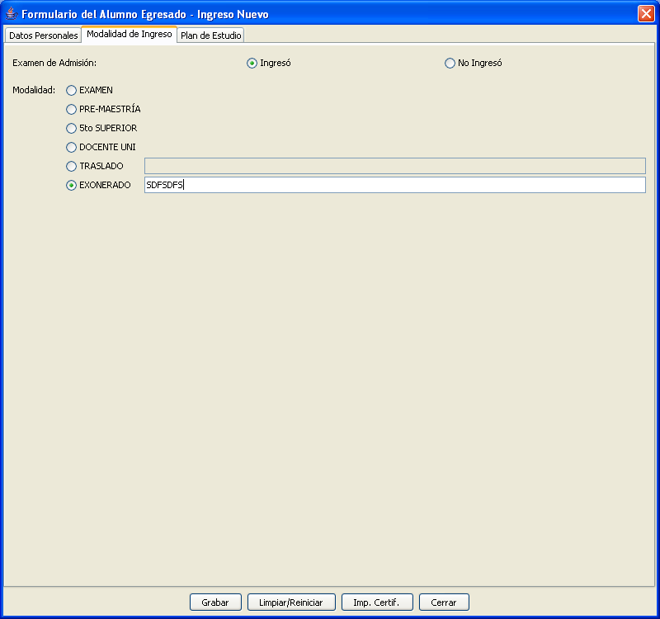

Este panel solo es accesible si el alumno tiene como campo seleccionado de ‘Ingresado’, las funcionalidad son parecidas a la ventana mostrada en el listado de alumnos.

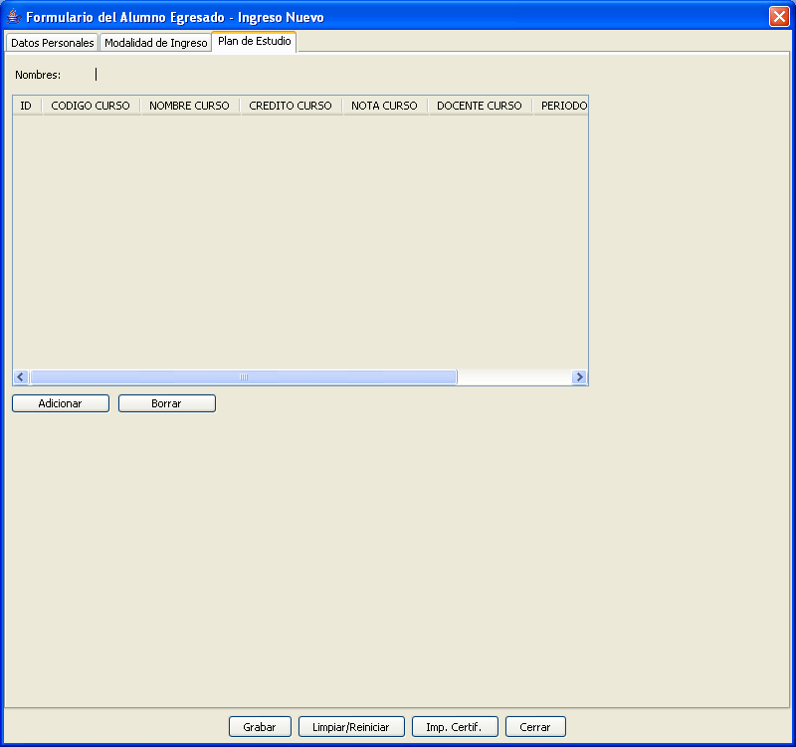

Esta pantalla muestra un error debido a que el alumno tiene como opción elegida como no ingresado y por lo tanto no podrá ingresar al panel del plan de estudios.

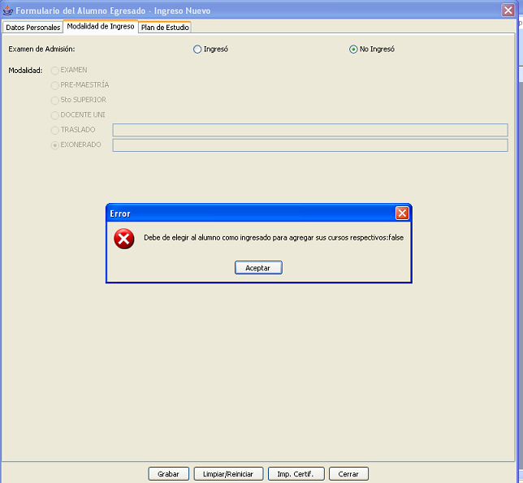

En el formulario de datos personales, en la tabla de Grado y Titulo, al apretar el botón de agregar que está al lado de dicha tabla, se abre una ventanita para ingresar dichos datos de sus grados y títulos del alumno.

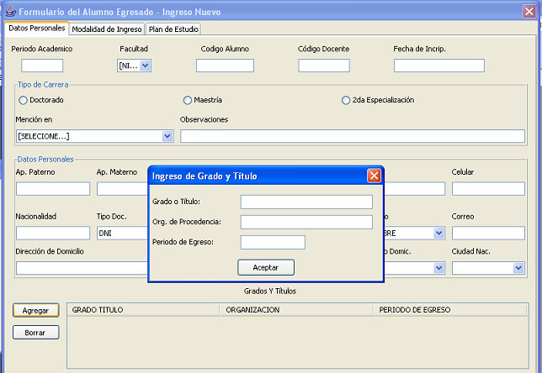

Igualmente en este apartado, al apretar el botón de agregar que está al lado de la tabla de idiomas, se abre una ventanita para el ingreso respectivo.

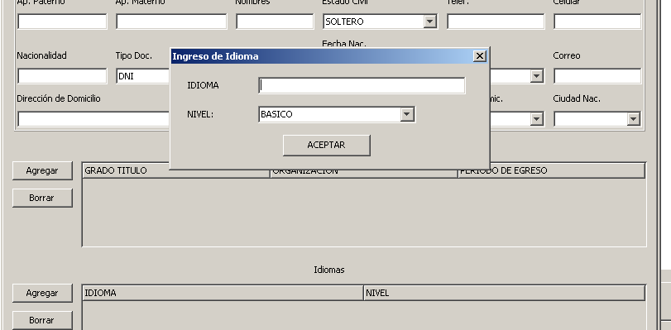

En el listado de Distrito de Domicilio o de Ciudad de Nacimiento, al hacer doble click o al apretar la tecla enter, se abre una ventan de búsqueda para elegir la ubicación geográfica. Tiene un campo de búsqueda, y el botón buscar hace la función de filtrar las filas, también funciona al apretar la tecla enter. Para elegir una fila se mueve con los cursores del teclado o simplemente se elige con el mouse. Y Por ultimo para cerrar la ventana, se aprieta la tecla aceptar y automáticamente se carga en el listado respectivo la fila seleccionada de la ventana de ubigeo.

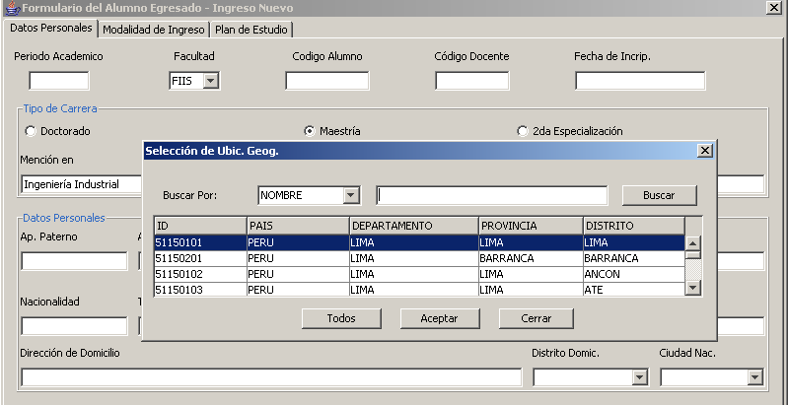

En los listados de distrito domiciliario y de la ciudad de nacimiento, se muestran dichos campos ya cargados.
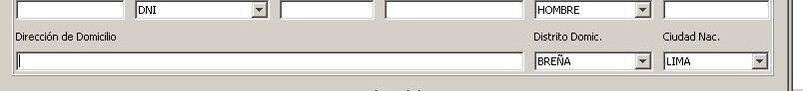

Por ultimo los botones de abajo del formulario tienen las siguientes funcionalidades:

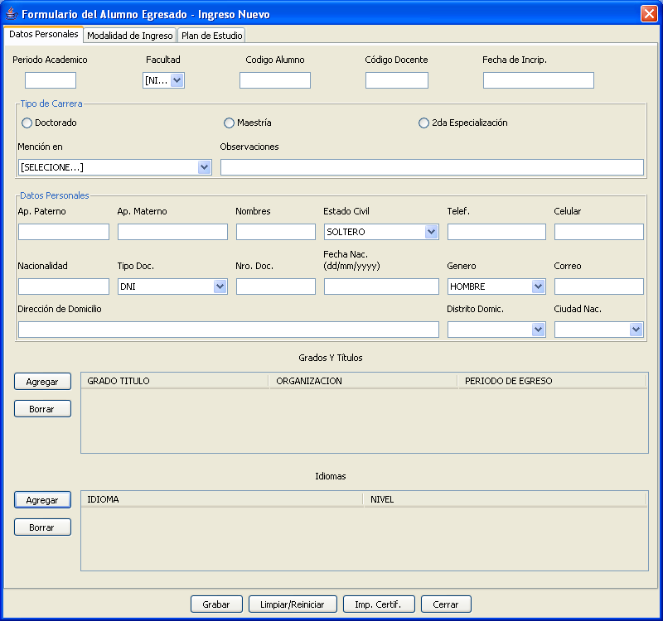

Grabar: Graba los cambio hecho en el formulario

Limpiar/Reiniciar: Deshace los cambios en el formulario.

Imp. Certif.: Muestra una pantalla de vista previa para la impresión del certificado. Este botón solo está activo cuando se ha grabado en la base de datos y tenga los cursos ingresados en el panel del plan de estudios.

Cerrar: Cierra el formulario actual.

Estas pantallas muestran una vista previa para la impresión de un alumno ingresado en el programa. Estas pantallas salen cuando se aprieta el botón de Imp. Certif. que se encuentra en el formulario de ingreso y actualización de alumno.

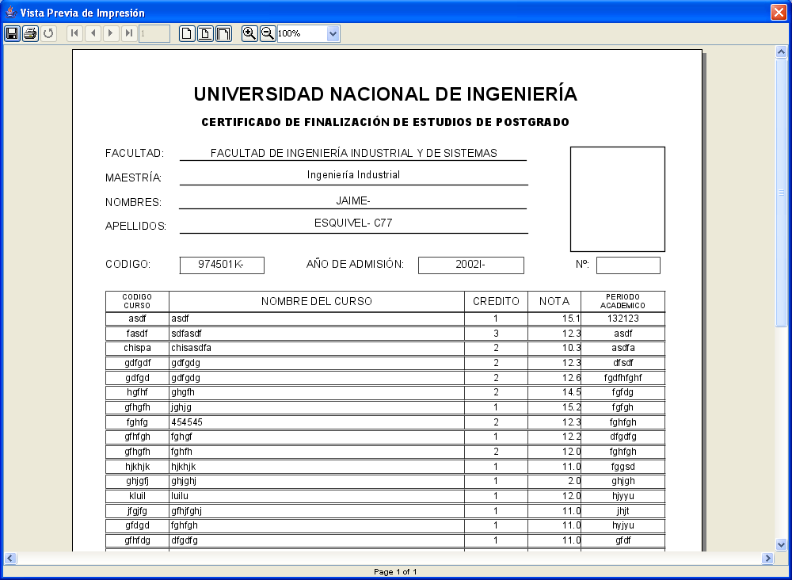
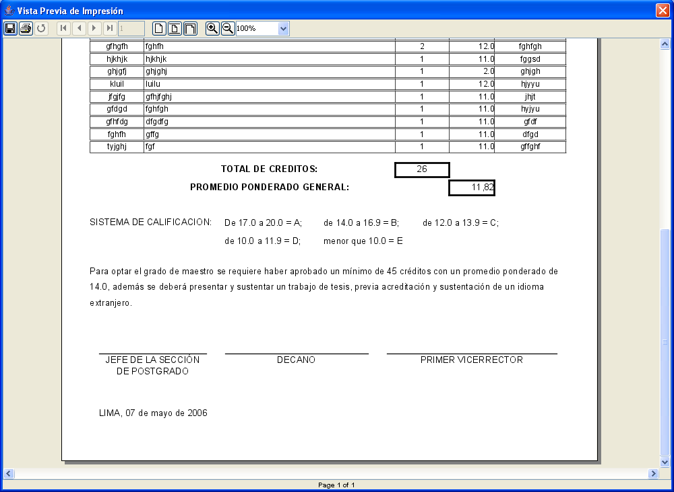

Pantallas por Hacer.

Faltaría hacer las pantallas de administración, lo cual comprendería para el ingreso de nuevas facultades y para el ingreso de nuevos estudios de postgrado.

Bosquejamos las siguientes pantallas:

